考试方式： 闭卷
学院 系 专业班级 姓名 学号

(密封线外不要写姓名、学号、班级、密封线内不准答题，违者按零分计)

…………………………………………密…………………………封……………………………………线…………………………………
太原理工大学 离散数学 试卷（A卷）

适用专业：大数据学院各专业 考试日期：2020.12.30 时间：120分钟 共6页
题 号 | 一 | 二 | 三 | 四 | 总 分
得 分

得 分 | 评卷人
一、选择题：本题共10小题，每小题3分，满分30分。

1．下列语句是命题的是 （ ）
（A）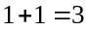 （B）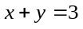
（C）请帮我把门关上！ （D）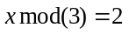
2．令:今天下雪了，:路滑，则命题“虽然今天下雪了，但是路不滑”可符号化为 （ ）
（A）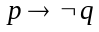 （B）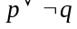
（C）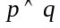 （D）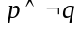
3．设集合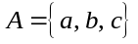，上的二元关系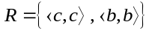不具备下列哪种性质 （ ）
（A）对称性 （B）反对称性 （C）传递性 （D）自反性
4．有个结点的树，其结点度数之和 （ ）
（A）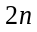 （B）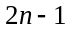 （C）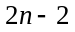 （D）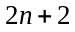
5．关于集合知识，下列哪个正确？ （ ）
（A）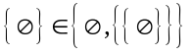 （B）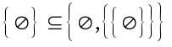
（C）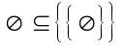 （D）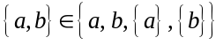
6．下列哪个关系能构成函数 （ ）
（A）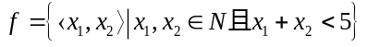 （B）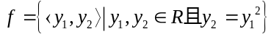
（C）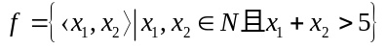 （D）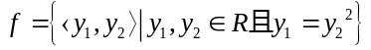
7．在自然数集合上，下列哪种运算具有结合律 （ ）
（A）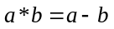 （B）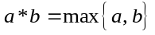 （C）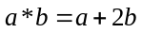 （D）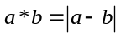
8．下列关于图和树的相关知识说法错误的是 （ ）
（A）对于给定的有个结点和条边的图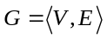是树，则是无回路的连通图
（B）对于给定的有个结点和条边的图是树，则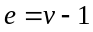
（C）每一对结点都有通路的图一定是树
（D）无简单回路的连通图一定是树
9．永真式的否定是 （ ）
（A）永真式 （B）永假式 （C）可满足式 （D）以上三种情况都有可能
10．下列关于关系矩阵说法错误的是 （ ）
（A）自反关系的关系矩阵主对角线元素全为1，其他元素全为0
（B）反自反关系的关系矩阵主对角线元素全为0
（C）对称关系的关系矩阵的元素关于主对角线对称
（D）反对称关系的关系矩阵的元素关于主对角线严格不对称
得 分 | 评卷人
二、填空题：本题共8小题，每小题3分，满分24分。

1．设树有2度、3度和4度的分支点都为1个，则该树有 片叶子。
2．命题“存在一些人是大学生”的否定是 。
3．设论域为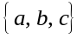，则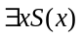等价于命题公式 。
4．公式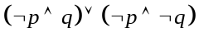可以简化为 。
5．已知有向图，其中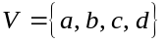，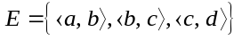，其邻接矩阵为

。
6．设集合有4个元素，则上的二元关系有 个。
7．5阶无向完全图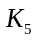的边数为 。
8．设集合上的二元关系具有对称性，反对称性，自反性和传递性，则此关系的关系矩阵为

。

三、计算题：本题共5小题，每小题6分，满分30分。
得 分 | 评卷人

- 求命题公式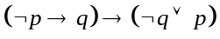的主析取范式。

2．用真值表法证明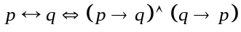。

3．设集合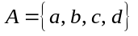，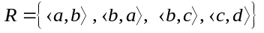，求关系的自反闭包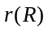、对称闭包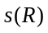、传递闭包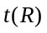。

4．集合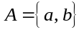与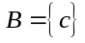，求下列集合
（1）； （2）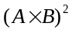。

5．设个体域为自然数，将下列各式翻译成自然语言
（1）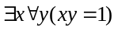；（2）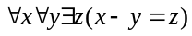；（3）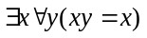。

得 分 | 评卷人
四、证明题：本题共2小题，每小题8分，满分16分。

- 证明等值式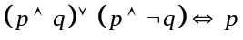。

2．设和都是非空集合上的等价关系，求证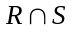是上的等价关系。

